

OGGETTO: - Gara di alianti aerotrainati Bologna 03/01/2007
La sezione aeromodellisti dell’AERO CLUB BOLOGNA organizza per il giorno 13 /05/2007
La 6° edizione della gara di aerotraino a squadre denominata

“ 6 ORE con STOP “

Località di svolgimento:- AEROPORTO di MOLINELLA.

Partecipazione:- Potranno partecipare solo coloro in possesso di un’adeguata copertura assicurativa.

Logistica:- Per le caratteristiche della gara si limita la partecipazione ad un massimo di 12 squadre, non è previsto il ritiro dell’apparato radio, di conseguenza sono obbligatorie frequenze alternative almeno due per ogni modello, le quali dovranno essere comunicate agli organizzatori entro e non oltre il 15/04. Successivamente l’organizzazione provvederà a confermare alle squadre partecipanti le frequenze a loro assegnate.

Iscrizioni:- Con l’iscrizione, il concorrente accetta in ogni sua parte il regolamento di gara
(in allegato)
Le iscrizioni, dovranno pervenire entro il giorno 15/04 e dovranno essere accompagnate dalla quota d’iscrizione, di € 15 ( L. 29044 ) per ogni modello. NON SI ACCETTANO ISCRIZIONI SUL CAMPO.

Responsabilità :- L’ente organizzatore non assume altro obbligo all’infuori dell’assegnazione dei premi secondo la classifica stillata dai giudici. NON assume nessuna responsabilità, per qualsiasi danno possa derivare alle persone, od alle cose sia dei concorrenti sia di terzi, in dipendenza dello svolgimento della gara stessa.

ORARIO DI GARA:- Ritrovo sul campo ore 9,00 inizio lanci ore 10,00.

Pranzo:- La gara non prevede soste per il pranzo, pertanto i partecipanti sono invitati a provvedere autonomamente

Informazioni ed iscrizioni:
Cesare Zanon – Via San Donato 27 –Maddalena – 40050 BUDRIO ( BO ) - tel. 051/807095
338/7715883 - E-mail cesarezanon@libero.it
Vitale Maria Buscaroli – Via B. Marcello 25 – 40141 BOLOGNA - tel. 347/7544303
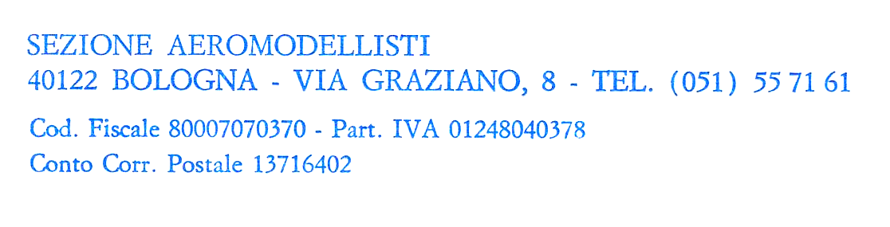
E- mail vitale99@fastwebnet.it

p. Aero Club Bologna

Cesare Zanon

